Estado de la carpeta antes de Indizar

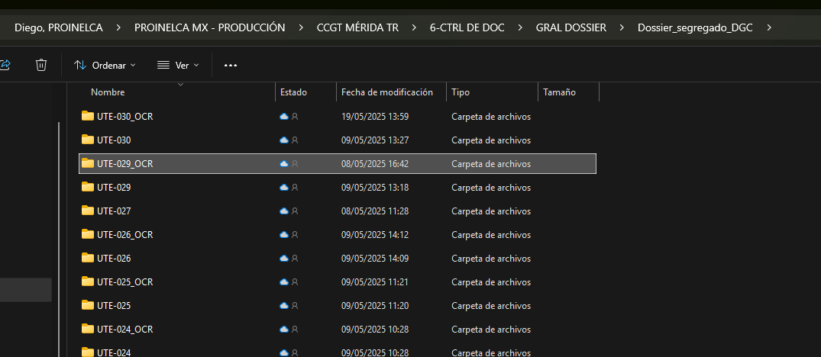

Lanzando el script de python / Script en progreso … unos minutos

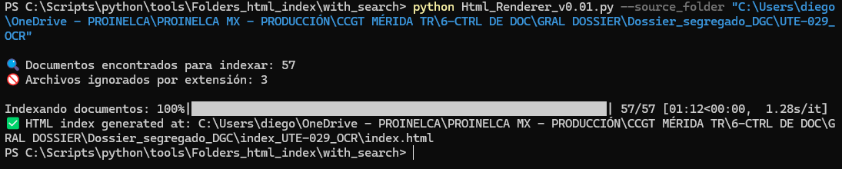

Se genera esta carpeta con el índice y la información

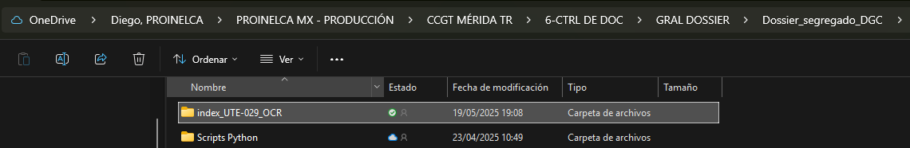

En esta carpeta está el índice

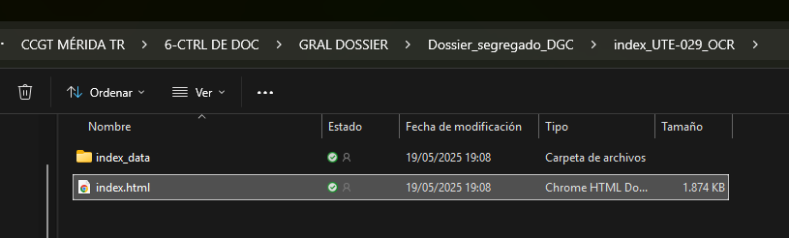

Que se abre como una pagina web de html

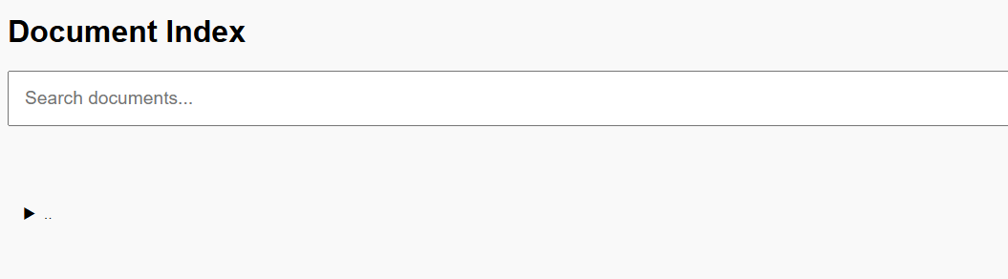

Haciendo click sobre los dos puntos y sobre los puntos de las carpetas aparece todo el árbol

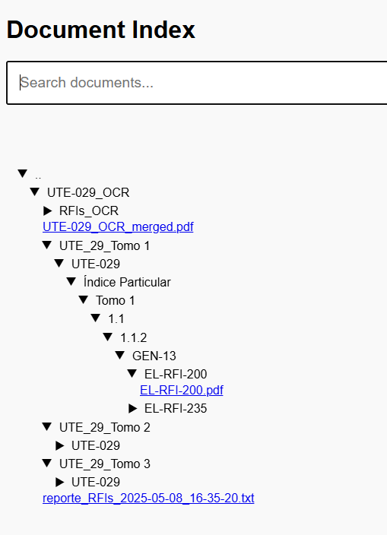

Y puedes buscar el contenido que quieras, por ejemplo de la “70215-25500-EL-RFI-200333.pdf”, en la carpeta “A\PROINELCA MX - PRODUCCIÓN\CCGT MÉRIDA TR\6-CTRL DE DOC\GRAL DOSSIER\Dossier_segregado_DGC\UTE-029_OCR\RFIs_OCR” voy a buscar 20BFJ02GS02

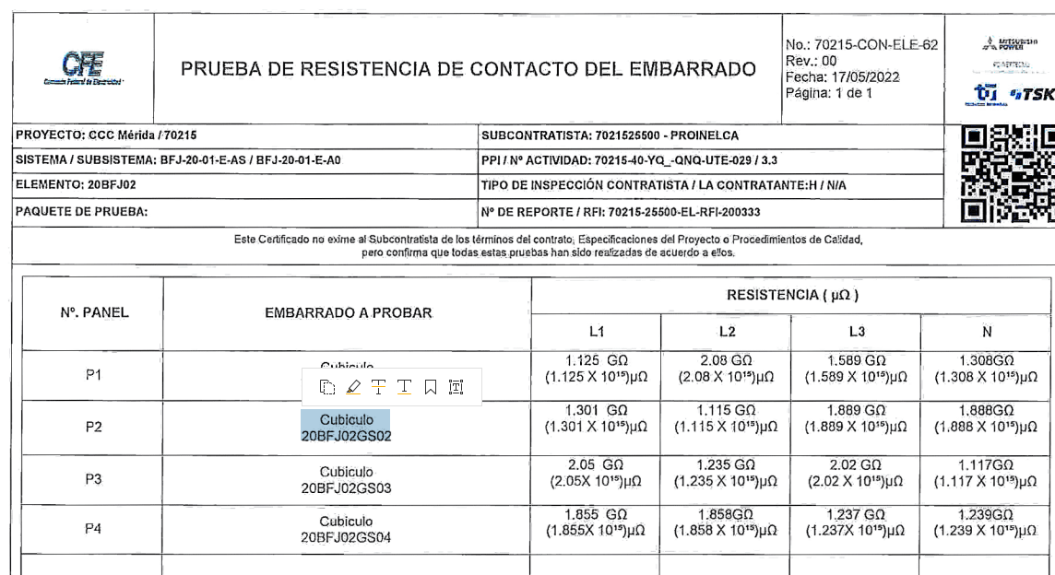

Y aparecen los documentos que contienen dicha cadena de texto dentro de toda la estructura indexada de la carpeta “\PROINELCA MX - PRODUCCIÓN\CCGT MÉRIDA TR\6-CTRL DE DOC\GRAL DOSSIER\Dossier_segregado_DGC\UTE-029_OCR”

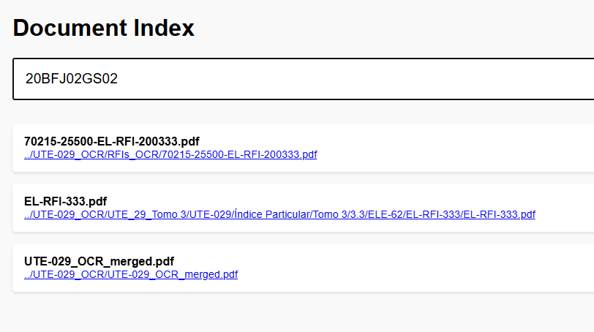

Y evidentemente si haces click se puede abrir el PDF

